**+**

**Szombathelyi Szivárvány Óvoda**

Továbbképzési Programja

2015. szeptember 1. - 2020.augusztus 31.

***felülvizsgálva és meghosszabbítva:***

2023. augusztus 31-ig

A pedagógus-továbbképzésről, a pedagógus-szakvizsgáról, valamint a továbbképzésben részt vevők juttatásairól és kedvezményeiről szóló 277/1997. (XII. 22.) Korm. rendelet (a továbbiakban: Rendelet) 1. § (2) bekezdésében foglaltak alapján – összhangban a nemzeti köznevelésről szóló 2011. évi CXC. törvény 62. § (2) bekezdésével – az intézményben foglalkoztatott pedagógusok továbbképzési rendjének szakszerű és hatékony megtervezése és megszervezése céljából a következő továbbképzési programot adjuk ki.

1. **Hatálya**
2. Jelen szabályzat a Szombathelyi Szivárvány Óvoda (a továbbiakban: Óvoda) alaptevékenységének ellátásával összefüggő, pedagógus munkakörbe kinevezett közalkalmazottaira, valamint a felsőfokú iskolai végzettséggel rendelkező, a nevelő és oktató munkát közvetlenül segítő munkakörben foglalkoztatottakra terjed ki.
3. Az Óvoda a Rendeletben meghatározott továbbképzési ciklusok teljesítéséhez igazodás céljából a 2015. szeptember 1. napjától 2020. augusztus 31. napjáig szóló továbbképzési programját felülvizsgálta, és azt 2023. augusztus 31. napjáig terjedő időtartamra meghosszabbítva a jelen szabályzatban foglaltak szerint módosítja.

## Irányadó jogszabályok

1. a nemzeti köznevelésről szóló 2011. évi CXC. törvény (a továbbiakban: Nkt.)
2. a pedagógus-továbbképzésről, a pedagógus-szakvizsgáról, valamint a továbbképzésben részt vevők juttatásairól és kedvezményeiről szóló 277/1997. (XII. 22.) Korm. rendelet
3. a közalkalmazottak jogállásáról szóló 1992. évi XXXIII. törvény (a továbbiakban: Kjt.)
4. a pedagógusok előmeneteli rendszeréről és a közalkalmazottak jogállásáról szóló 1992. évi XXXIII. törvény köznevelési intézményekben történő végrehajtásáról szóló 326/2013. (VIII. 30.) Korm. rendelet
5. a nevelési-oktatási intézmények működéséről és a köznevelési intézmények névhasználatáról szóló 20/2012. (VIII. 31.) EMMI rendelet

### A pedagógus-továbbképzés célja

1. A pedagógus-továbbképzés azoknak az ismereteknek és készségeknek a megújítására, bővítésére, fejlesztésére szolgál, amelyekre szükség van a nevelő és oktató munka keretében a gyermekekkel való közvetlen foglalkozás megtartásához, az óvoda tevékenységének megszervezéséhez, a mérési, értékelési feladatok, az óvoda irányítási, vezetési feladatainak ellátásához. A továbbképzés felkészít a szakvizsga követelményeire és a szakmai megújító képzés teljesítésére is.
2. **A továbbképzési kötelezettség keletkezése**
3. Az óvodapedagógus továbbképzéssel kapcsolatos jogait és kötelezettségeit jogszabály állapítja meg.
4. Az óvodapedagógus egyéni továbbképzési ciklusait az óvodapedagógus-munkakör betöltésére jogosító oklevél megszerzésétől kell számítani.
5. A továbbképzésben az óvodapedagógus első ízben első minősítése előtt vesz részt kötelezően, azzal, hogy a továbbképzési kötelezettsége az óvodapedagógus munkakör betöltésére jogosító oklevél megszerzését követő hetedik év szeptember hónap első munkanapjától azon év augusztusának utolsó munkanapjáig tart, amelyben az 55. életévét betölti.
6. Nem kell továbbképzésben részt vennie annak az óvodapedagógusnak, aki pedagógus-szakvizsgát tett, a vizsgák letétele utáni hét évben.
7. Az óvodapedagógus a hétévenkénti továbbképzést - egy vagy több - legalább százhúsz órás foglalkozáson való részvétellel és az előírt tanulmányi követelmények teljesítésével, továbbá a Rendeletben meghatározott képzéseken való részvétellel, illetve a továbbképzés legfeljebb 25 %-át a Rendeletben előírt egyéb módon teljesíti.
8. A Pedagógus II., a Mesterpedagógus, valamint a Pedagógus IV. (kutatótanár) fokozatból eggyel alacsonyabb fokozatba kerül visszasorolásra az az óvodapedagógus, aki a fokozatba lépését követő kilencedik tanév végéig önhibájából nem teljesíti a pedagógus továbbképzésben történő részvételi kötelezettségét.
9. Megszüntethető annak az óvodapedagógusnak a közalkalmazotti munkaviszonya, aki a t*o*vábbképzésben önhibájából nem vesz részt, vagy tanulmányait nem fejezte be sikeresen.
10. **A továbbképzési program és a beiskolázási terv elkészítésének szabályai**
11. Az óvoda vezetője a közalkalmazotti tanács véleményének kikérésével készíti el az óvoda középtávú, öt évre szóló továbbképzési programját, amely négy részből – a szakvizsgára, a továbbképzésre, a finanszírozásra és a helyettesítésre vonatkozó alprogramból – áll.
12. A továbbképzési programot a nevelőtestület véleményének kikérését követően a fenntartó fogadja el. Az elfogadáshoz rendelkezik a közalkalmazotti tanács véleményével.
13. A továbbképzési program felülvizsgálatára a fenntartóval egyeztetve évente egy alkalommal kerülhet sor.
14. A nevelőtestület az új továbbképzési program elkészítése előtt értékeli az előző továbbképzési időszakot, a továbbképzés programjának időarányos végrehajtását. Az értékelést megküldi a fenntartónak.
15. A továbbképzési program elfogadását követően az óvodavezető írásban értesíti azokat az óvodapedagógusokat, akik részt vehetnek a továbbképzésben.
16. A továbbképzési program végrehajtására az óvodavezető a közalkalmazotti tanács és a szakmai munkaközösségek véleményének kikérésével évente, minden év március 15. napjáig egy-egy nevelési évre szóló beiskolázási tervet készít.
17. Az óvoda a továbbképzési programról, a beiskolázási tervekről és azok teljesüléséről nyilvántartást vezet, és ez utóbbiról az éves beszámolóban az óvodavezető referál.
18. A továbbképzési program és a beiskolázási terv, valamint pedagógiai program összhangját, a végrehajtás törvényességét, a költségvetés terhére történt kötelezettségvállalás szabályainak megtartását a fenntartó ellenőrzi.
19. **Szakvizsgára vonatkozó alprogram**
20. Szakvizsgára történő felkészítésbe az az óvodapedagógus kapcsolódhat be, aki rendelkezik az óvodapedagógus munkakör betöltésére jogosító felsőfokú iskolai végzettséggel, valamint legalább 3 év óvodapedagógusi munkakörben eltöltött szakmai gyakorlattal.
21. A pedagógus szakvizsgára történő felkészítés hozzájárul:
22. az egyes alapképzésben megszerzett ismeretek és jártasságok megújításához, elmélyítéséhez és kiegészítéséhez;
23. az óvodapedagógus munkakörben ellátandó feladatokhoz szükséges képességek fejlesztéséhez;
24. a felsőfokú alapképzéshez szorosan nem kötődő új ismertek megszerzéséhez;
25. a mérés, értékelés feladatainak ellátásához, valamint
26. a köznevelési intézményben magasabb vezetői és vezetői feladatok ellátásához szükséges ismeretek elsajátításához.
27. Az óvoda a szakvizsgás képzések tervezése során az alábbiakat veszi figyelembe:
28. a képzésen egy időben annyian vegyenek részt, hogy az óvoda működését ne veszélyeztesse a hiányzó létszám,
29. a szakvizsgás képzés a fenntartó által preferált, az óvodában hiányzó területeken történjen, illetve az óvoda pedagógiai programjában megfogalmazott célok teljesítéséhez, eléréséhez kapcsolódik.
30. A 2019-2023. időszakban tervezett szakvizsgák körét és létszámát a továbbképzési program 1. számú melléklete tartalmazza.
31. Az óvoda a beiskolázási tervben határozza meg az adott évben szakvizsgás képzésben résztvevők nevét, lakcímét, az alapképzésben szerzett végzettségét és szakképzettségét, munkakörét, szakmai gyakorlatának idejét és helyét. A beiskolázási tervet az óvoda a program 3. számú melléklete szerinti formátumban készíti el.
32. A beiskolázás tervbe az kerül felvételre, aki azt írásban kérte, illetőleg akinek a részvételét az munkáltató elrendelte. A jelentkezésre vonatkozó nyomtatványt a továbbképzési program 2. számú melléklete tartalmazza. Az óvodavezető a beiskolázási tervben való felvételről, vagy elutasításról az óvodapedagógust írásban értesíti.
33. Az egyes nevelési években a szakvizsgás képzésben résztvevők számát az óvoda a fenntartóval való egyeztetést követően, az anyagi feltételrendszer alakulásától függően tervezi meg.
34. A munkáltató a szakvizsgás képzésben való részvétel jóváhagyásakor figyelembe veszi a Rendeletben előírt előnyben részesítésre vonatkozó rendelkezéseket.
35. **Továbbképzésre vonatkozó alprogram**
36. Azoknak az óvodapedagógusoknak, akik nevelő-oktató munkájukat több mint hét éve ugyanazzal az iskolai végzettséggel és szakképzettséggel látják el, olyan továbbképzésben kell részt venniük, amely hozzájárul a szakképzettségükhöz kapcsolódó alapképzésben megszerzett ismeretek és jártasság megújításához, kiegészítéséhez. Ugyanez vonatkozik arra az esetre is, ha a szakmai megújító képzésben való részvétel óta legalább tíz év eltelt.
37. Az óvoda a továbbképzések tervezése során az alábbiakat veszi figyelembe:
38. a továbbképzésen egy időben annyian vegyenek részt, hogy az óvoda működését ne veszélyeztesse a hiányzó létszám,
39. lehetőséget biztosítson a kötelezettek továbbképzésben foglalt kötelezettségének teljesítésére;
40. a továbbképzés az óvoda pedagógiai programjában megfogalmazott célok teljesítéséhez, eléréséhez kapcsolódik,
41. az óvodapedagógus önértékeléséhez kapcsolódó, önfejlesztési tervben meghatározott fejleszthető területek szakmai segítését szolgálja.
42. A 2019-2023. időszakra vonatkozó továbbképzési alprogramban képzési területenként került meghatározásra a résztvevők létszáma, és a képzés időkerete. A továbbképzési program 1. számú melléklete tartalmazza a Továbbképzési alprogramot.

4. Az óvoda a beiskolázási tervben határozza meg a továbbképzésben résztvevők

a) nevét, munkakörét;

b) továbbképzés megjelölését;

c) a képzés várható kezdő és befejező időpontját;

1. várható távollét idejét;

e) helyettesítés rendjét.

1. A beiskolázási tervbe az vehető fel, aki írásban kérte felvételét és megfelel a továbbképzési felvételi (részvételi) követelményeknek. A jelentkezés a továbbképzési program 2. számú melléklete szerinti dokumentum benyújtásával történhet.
2. Túljelentkezéskor az óvoda figyelembe veszi:
   * 1. a fenntartói prioritásokat;
     2. az óvoda pedagógiai programjának az óvodapedagógusokkal szemben támasztott elvárásait;
     3. az előző képzés dátumát, (elsőbbséget élvez, aki régebben vett részt továbbképzéseken, illetve a szakvizsgába beszámító képzésben akar részt venni).
3. A feltételek megléte esetén nem tagadható meg a felvétele annak, akinek két évnél kevesebb idő áll rendelkezésére a hétévenkénti továbbképzés teljesítésére.
4. Az óvodavezető a beiskolázási tervbe történő felvételről, illetve az abból való kihagyásról írásban értesíti az érintetteket.
5. **Finanszírozási alprogram**
6. A továbbképzések finanszírozása a mindenkori költségvetésben rendelkezésre álló keret terhére történik.
7. Ha az óvodapedagógus
8. a továbbképzésben való részvételéhez az óvoda támogatását igénybe szeretné venni, vagy

b) a továbbképzés érinti a munkaidejét

írásban köteles felvételét kérni az óvoda beiskolázási tervébe minden év február 15. napjáig. A jelentkezést az óvodapedagógus a szakvizsga, illetve a továbbképzési alprogramnál megjelölt melléklet kitöltésével teheti meg.

1. Ha olyan óvodapedagógus vesz részt a képzésben, aki nem szerepel a beiskolázási tervben az nem tarthat igényt a részvételi díj, továbbá egyéb költségei támogatására, valamint a továbbképzést eredményesen befejezők részére megállapítható anyagi elismerésre.
2. A továbbképzés költségének forrása:
3. a továbbképzés történhet a központi költségvetés terhére, vagy egyéb más forrásból finanszírozott, a résztvevő számára térítésmentes képzés keretében,
4. hozzájárul a fenntartó az általa meghatározott szakvizsgás képzések esetében, a tandíj 100 %-ának biztosításával,
5. a szakvizsgás képzésen történő részvétel költségeihez, a tandíj legfeljebb 80 %-ának biztosításával támogatást nyújthat az óvoda, amennyiben a képzés az óvoda pedagógiai programjának megvalósítását szolgálja,
6. az egyéb továbbképzések költségéhez az óvodavezető az óvoda költségvetési lehetőségei alapján nyújt támogatást.
7. A más által nem fedezett költségeket a résztvevő viseli.
8. Amennyiben az óvodapedagógus a fenntartó által meghatározott, támogatott szakvizsgás képzésen vesz részt, az óvoda vele tanulmányi szerződést köt. A tanulmányi szerződésben a pedagógus vállalja, hogy a képzés idejével megegyező időtartamban az óvodában kerül foglalkoztatásra, ellenkező esetben a tandíj időarányos összegét visszafizeti.
9. Abban az esetben, ha az óvoda a képzéshez hozzájárul, a visszafizetésről, illetve a mentesítésről a Rendelet 17. §-ában foglaltat alapján jár el.
10. **Helyettesítésre vonatkozó alprogram**
11. Az óvoda a rendelkezésre álló továbbképzési kínálatból törekszik azon képzések kiválasztására, amelyek olyan időszakban kerülnek megrendezésre, amikor az intézményben nem folyik nevelő-oktató munka. Ha a továbbképzésen, illetve a szakvizsgára történő felkészítésen való részvételre csak a neveléssel-oktatással lekötött munkaidőben van lehetőség, az óvoda az érintett óvodapedagógus helyettesítésére az óvoda saját óvodapedagógusait veszi igénybe, ügyelve arra, hogy a helyettesítés során az óvoda betartsa a túlmunkára vonatkozó szabályokat, valamint az egyenletes terhelést.
12. A nevelő munka zavartalanságának biztosítása érdekében: tanulmányi szabadsággal (vizsga) járó továbbképzésen évente a fenntartóval egyeztetett számú óvodapedagógus vehet részt.
13. Aki nem szerepel az éves beiskolázási tervben, a továbbképzésben, a munkáltatója egyetértésével vehet részt, a pedagógus pótszabadsága terhére.
14. **Vezetendő dokumentumok**
15. Az óvodavezető a továbbképzési programról, beiskolázási tervről, azok teljesüléséről, nyilvántartást vezet, az utóbbiról az éves beszámolókban referál.
16. A nyilvántartás tartalmazza:
17. pedagógusonként a megszerzett iskolai végzettséggel, szakképzettséggel összefüggő adatokat (mikor, hol, mit végzett – beleértve a szakvizsga és a továbbképzés keretében megszerzett képesítéseket is, az oklevél számának feltüntetését, a finanszírozott képzés esetén a támogatás összegét – évente frissítve)
18. pedagógusonként kimutatás az adott továbbképzési ciklus időszakáról (mettől-meddig tart) továbbá a mentesítésről, illetve a kötelezettség teljesítésről (mikor, mit),
19. a továbbképzési program, beiskolázási terv elfogadását megelőzően a közalkalmazotti tanács véleményét tartalmazó jegyzőkönyv,
20. a beiskolázási terv, illetve értékelés az adott évi beiskolázási terv teljesítéséről,
21. a pedagógus kérelmét a beiskolázási tervbe történő felvételről, valamint a munkáltató határozatát a döntésről,

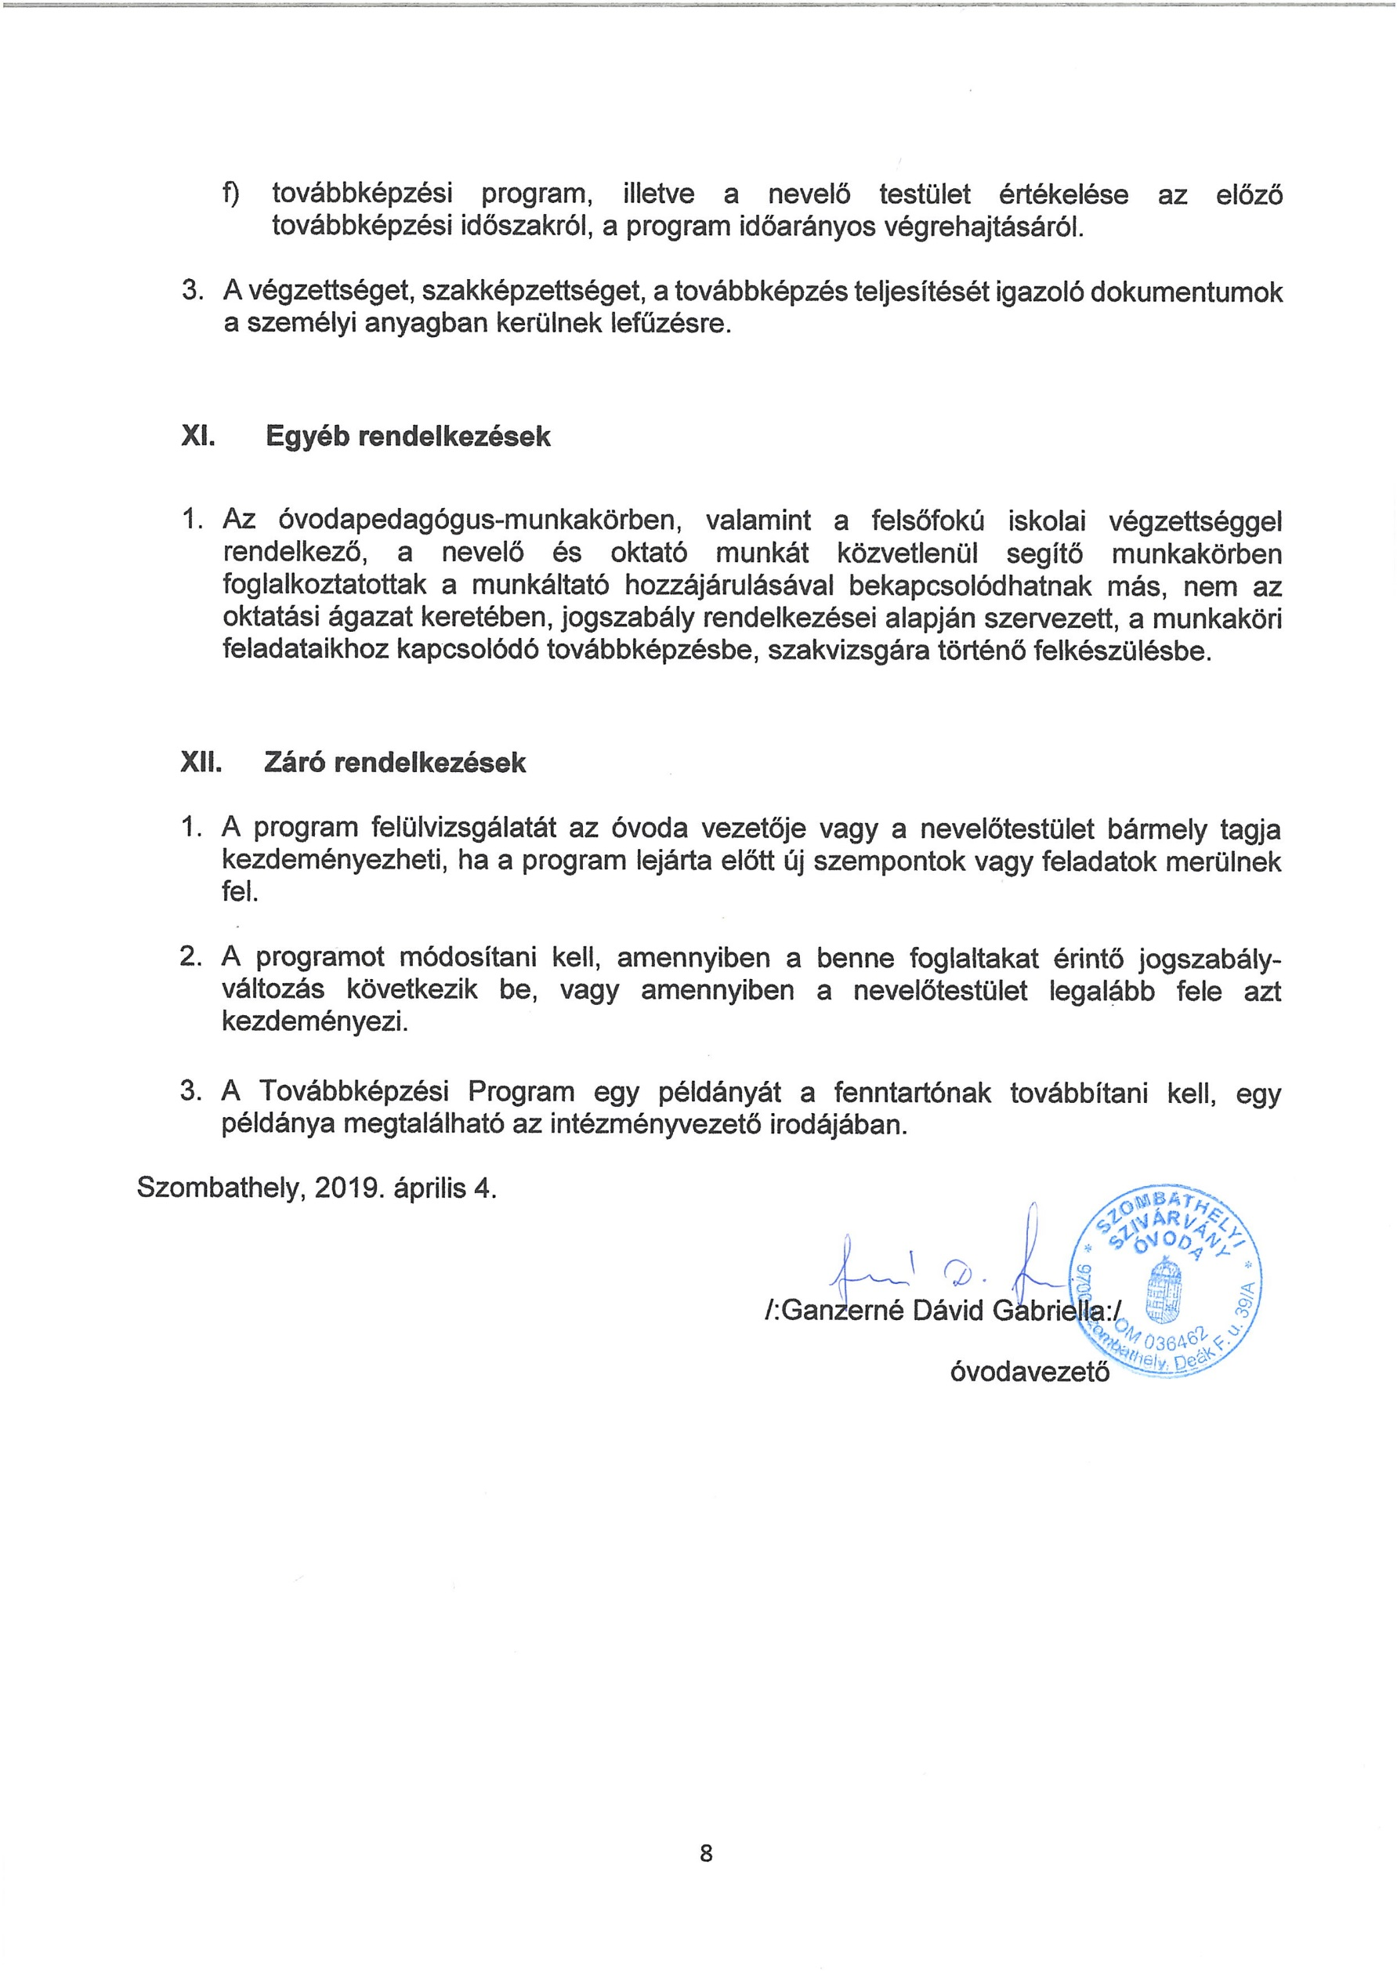

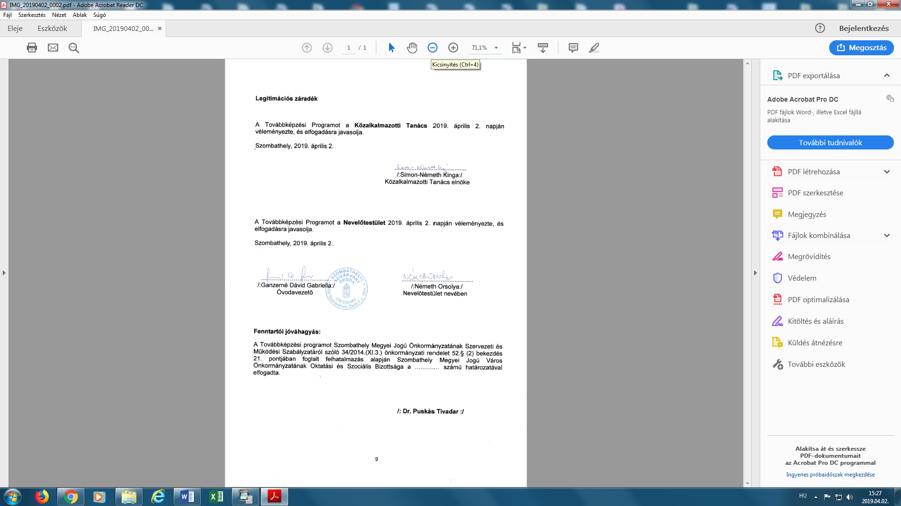

1. számú melléklet

**a Szombathelyi Szivárvány Óvoda 2015-2023. időszakra vonatkozó továbbképzési programjához**

1. **Szakvizsgára történő felkészítések**

|  |  |  |  |  |  |
| --- | --- | --- | --- | --- | --- |
| **Nevelési év** | **Munkakör** | **Létszám** | **Képzési terület** | **Időkeret** | **Aktuális félév** |
| 2018/2019. | óvodapedagógus | 1 fő | fejlesztőpedagógia | 4 félév | 1-2. |
|  | óvodapedagógus | 1 fő | közoktatásvezetői | 4 félév | 1. keresztfélév |
|  |  |  |  |  |  |
| 2019/2020. | óvodapedagógus | 1 fő | fejlesztőpedagógia | 4 félév | 3-4. |
|  | óvodapedagógus | 1 fő | közoktatásvezetői | 4 félév | 2-3.  keresztfélév |
|  |  |  |  |  |  |
| 2020/2021. | óvodapedagógus | 1 fő | közoktatásvezetői | 4 félév | 4.  keresztfélév |
|  |  |  |  |  |  |
|  |  |  |  |  |  |
| 2021/2022. | óvodapedagógus | 1 fő | fejlesztőpedagógia | 4 félév | 1-2. |
|  |  |  |  |  |  |
|  |  |  |  |  |  |
| 2022/2023. | óvodapedagógus | 1 fő | fejlesztőpedagógia | 4 félév | 2-3. |
|  |  |  |  |  |  |
|  |  |  |  |  |  |

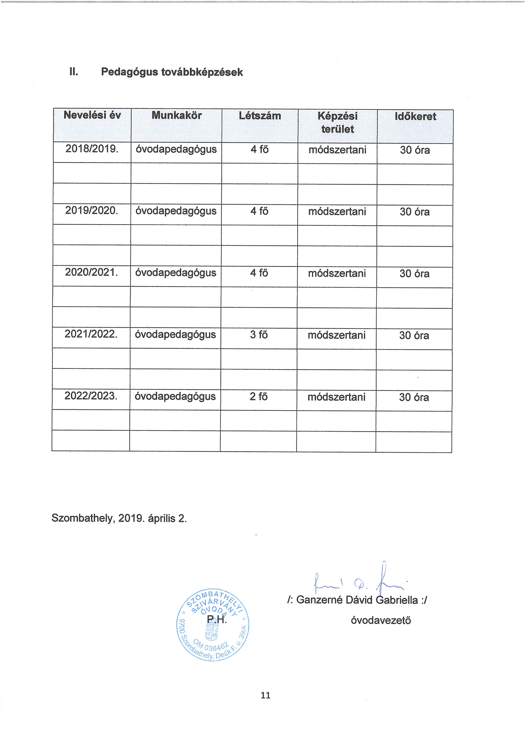

2. számú melléklet

**Jelentkezési lap a beiskolázási tervbe való felvételhez**

***Tisztelt Óvodavezető!***

Alulírott………………………………..óvodapedagógus, anyja neve: ………………………….. lakcíme: ………………………………….,…… oktatási azonosítója: ………………… a mai napon bejelentem, hogy következő nevelési évben a 277/1997.(XII.22.) kormányrendelet alapján részt kívánok venni a pedagógusok továbbképzési rendszerében. Egyben kérem felvételemet a következő nevelési év beiskolázási tervébe az alábbiak szerint.

1. **A pedagógus – továbbképzés formája** (x jelölés a négyzetben):

* legalább 120 órás továbbképzésen való részvétel az előírt tanulmányi követelmények teljesítésével;
* további egyetemi vagy főiskolai képzésben második vagy további oklevél megszerzésével (pl: mesterképzésben történő részvétellel);
* szakvizsga oklevél megszerzésével;
* a nevelő-oktató munkát segítő, az Országos képzési jegyzékben szereplő felsőfokú szakképzettség megszerzésével.

1. **A tervezett továbbképzés**
   1. A tervezett továbbképzés megnevezés:

…………………………………………………..

* 1. A tervezett továbbképzés intézménye:

…………………………………………………….

* 1. A továbbképzés várható kezdete: ………………, befejezése: ………………

Óraszáma várhatóan: ………óra

**Tudomásul veszem,** hogy a felvételről vagy elutasításról az óvodavezető dönt, és erről írásban értesít. A beiskolázási tervbe való felvétellel kapcsolatban munkaügyi vitának van helye.

Szombathely, 20………………….. …………………………………..

óvodapedagógus

**Munkáltatói határozat**

**a beiskolázási tervbe történő jelentkezés elfogadásáról**

**Intézmény neve**: Szombathelyi Szivárvány Óvoda

9700 Szombathely, Deák Ferenc u. 39/a

**Határozat hozó**: …………………………… óvodavezető

………../20.. ikt. szám

**…………………………. óvodapedagógus részére**

Szombathelyi Szivárvány Óvoda

**Határozat**

……………………………………. óvodapedagógus, anyja neve: ..……………………… lakcíme: …………………….oktatási azonosítója: ………………….. 20../20.. nevelési év beiskolázási tervébe való jelentkezését elfogadom. Az Ön által választott, a beiskolázási tervben jóváhagyott továbbképzés:

……………………………………………………………………………………………….

A továbbképző intézmény neve: ……………………………………………………………..

A továbbképzés várható befejezésének időpontja: …………………………………………..

Továbbképzésének finanszírozását az intézmény nevelőtestülete által 20... év….. hó …. napján elfogadott továbbképzési programjában leírtak szerint biztosítom. Kérem, hogy a továbbképzésével kapcsolatos lényeges eseményeket, esetleges változásokat lehetőség szerint mielőbb szíveskedjék bejelenteni.

Határozatomat a 2011. éve CXC. törvény 62. § (1) bekezdés k) szakasza, (2) és (4) bekezdése, 63. § (1) bekezdés g) szakasza, 70.§ (2) bekezdés e) szakasza, 83.§ (2) bekezdés g) szakasza, 97.§ (16) bekezdése, valamint a 277/1997.(XII.22.) kormányrendelet 5., 6., 17., 19. és 22.§-a alapján hoztam. Jelen határozattal szemben 15 napon belül jogorvoslati lehetőséggel élhet, kérelmét a Munkaügyi Bíróságra kell benyújtania.

**Indoklás**

20... év …. hó ….napján Ön bejelentette, hogy a következő nevelési évben részt kíván venni a pedagógusok továbbképzési rendszerében. A dokumentumban kérte felvételét a nevelési év beiskolázási tervébe.

Szombathely, 20………………………….

………………………………

óvodavezető